SOFTWARE PARA LA GESTIÓN DE PRÁCTICAS ACADÉMICAS
Propuesta de Proyecto Integrador - Primer Avance
Aplicación web con arquitectura REST, PostgreSQL y MongoDB

Dato | Información
Programa | Ingeniería de Sistemas
Período académico | II - 2026
Semestre | Quinto
Cursos vinculados | Ingeniería del Software II · Programación III · Teoría General de Sistemas
Equipo | Jesus Daniel Rueda Castillo, Alonso Andres Henao Roa y Rafael Fabian Carreño Barrera
Institución | Universidad de Investigación y Desarrollo - UDI
Fecha de entrega del primer avance | 30 de agosto de 2026

Propósito de este documento
Actualizar la propuesta y el prototipo existente para implementar una solución web coherente, utilizando Figma para el diseño y validación de los prototipos de interfaz, separando la interfaz funcional, la API REST y la persistencia, y utilizando PostgreSQL como base transaccional y MongoDB como repositorio NoSQL para datos semiestructurados de trazabilidad y eventos.

Contenido
1. Introducción
2. Descripción del problema
3. Objetivos
4. Justificación
5. Propuesta del plan del proyecto y arquitectura
6. Análisis de requerimientos del software
7. Diseño UML
8. Modelado de la base de datos
9. Prototipo de mediana fidelidad
10. Referencias bibliográficas
11. Anexos técnicos
Documento base: formulación oficial del Proyecto Integrador 2026-II y prototipo de alta fidelidad existente del sistema.

1. Introducción
Las prácticas académicas constituyen un proceso crítico en los programas de formación porque conectan al estudiante con escenarios reales de desempeño y generan información que debe ser administrada por múltiples actores: dirección de programa, coordinación de prácticas, docentes asesores, estudiantes e instituciones receptoras. Cuando este proceso se gestiona mediante hojas de cálculo, correos y archivos aislados, la institución pierde trazabilidad, aumenta el trabajo manual y dificulta la consolidación de evidencias e indicadores.
El proyecto propone construir un Software para la Gestión de Prácticas Académicas como aplicación web. La nueva implementación aprovechará el prototipo visual y el análisis funcional ya desarrollado, pero reemplazará la orientación anterior de aplicación de escritorio y base de datos Oracle por una arquitectura cliente-servidor basada en una interfaz web, una API REST y persistencia políglota.
PostgreSQL se utilizará como sistema gestor relacional para la información transaccional y estructurada, especialmente usuarios, programas, cursos, prácticas, grupos, matrículas, asignaciones y evaluaciones. MongoDB se incorporará como componente NoSQL para información semiestructurada que puede evolucionar en el tiempo, como eventos de auditoría, historial de cambios y notificaciones. Esta separación evita utilizar NoSQL de forma artificial y permite justificar técnicamente la responsabilidad de cada motor de persistencia.
La solución se desarrollará de forma incremental, priorizando primero los procesos esenciales: autenticación, usuarios y roles, programas, instituciones, prácticas, grupos y asignaciones. En iteraciones posteriores se incorporarán actividades, evidencias, control de horas, evaluaciones, reportes e indicadores. De esta manera se busca cumplir los avances definidos para el Proyecto Integrador y mantener un producto demostrable durante todo el semestre.
Decisión de arquitectura
El navegador nunca se conectará directamente a PostgreSQL ni a MongoDB. Toda interacción se realizará a través de la API REST, donde se aplicarán autenticación, autorización, validaciones y reglas de negocio.

2. Descripción del problema

2.1 Situación actual
La gestión de las prácticas involucra información que cambia continuamente: estudiantes activos, instituciones receptoras, convenios, grupos, docentes asignados, horas cumplidas, evidencias, evaluaciones y reportes. Cuando cada actor conserva su propia copia de los datos, es difícil determinar cuál es la información vigente y verificar quién realizó una modificación.
El Director del Programa necesita una visión consolidada para supervisar el cumplimiento de horas, conocer el estado de las prácticas, consultar evaluaciones y producir reportes. El Coordinador necesita organizar grupos y asignaciones. Los docentes asesores requieren registrar seguimiento y evaluación, mientras que estudiantes e instituciones deben participar en el registro y validación de actividades y horas. La ausencia de un sistema centralizado obliga a realizar verificaciones manuales y hace más lenta la preparación de informes.
El prototipo existente demuestra que los procesos pueden representarse mediante módulos diferenciados y paneles por rol. Sin embargo, la documentación previa combina elementos de una aplicación de escritorio con diagramas que ya sugieren una solución web REST. Por ello, el nuevo desarrollo debe unificar desde el inicio la arquitectura y el modelo de datos para que la documentación, los diagramas y el código representen el mismo sistema.

2.2 Problema central
¿Cómo diseñar e implementar una aplicación web que centralice la gestión de prácticas académicas, garantice acceso diferenciado por roles, preserve la integridad de la información, permita trazabilidad de las acciones y facilite el seguimiento de estudiantes, docentes, instituciones y prácticas mediante una arquitectura REST con PostgreSQL y MongoDB?

2.3 Alcance del problema a resolver
- Fragmentación de información entre diferentes herramientas y responsables.
- Dificultad para conocer en tiempo real el estado de estudiantes, grupos y prácticas.
- Falta de trazabilidad sobre cambios y operaciones críticas.
- Control manual de horas reglamentarias y evidencias.
- Dificultad para distribuir y consultar la carga de docentes asesores.
- Generación manual o repetitiva de reportes e indicadores.
- Riesgo de inconsistencias entre la información reportada por estudiantes, docentes e instituciones.
- Necesidad de contar con una solución web accesible desde navegador y documentada mediante una API REST.

3. Objetivos

3.1 Objetivo general
Diseñar e implementar una aplicación web para la gestión de prácticas académicas que centralice el registro, seguimiento, evaluación y reporte de los procesos asociados, mediante una arquitectura REST con autenticación por roles, PostgreSQL para la información transaccional y MongoDB para datos semiestructurados de trazabilidad, notificaciones e historial de eventos.

3.2 Objetivos específicos
- Analizar y depurar los requerimientos del prototipo existente, identificando actores, procesos, reglas de negocio y prioridades de implementación.
- Diseñar una arquitectura web cliente-servidor en la que el frontend consuma una API REST y la lógica de negocio permanezca desacoplada de las tecnologías de persistencia.
- Modelar la base de datos relacional en PostgreSQL para usuarios, programas, cursos, prácticas, instituciones, grupos, matrículas, asignaciones, actividades, horas, rúbricas y evaluaciones.
- Diseñar colecciones MongoDB para auditoría, historial de cambios y notificaciones, definiendo claramente la frontera entre datos SQL y NoSQL.
- Implementar autenticación y autorización basada en roles mediante tokens JWT, evitando que el usuario seleccione manualmente su rol al iniciar sesión.
- Desarrollar los módulos prioritarios del sistema y exponer sus operaciones mediante endpoints REST documentados con OpenAPI.
- Implementar operaciones CRUD, validaciones y reglas de negocio para los casos de uso priorizados en cada avance del Proyecto Integrador.
- Incorporar mecanismos de auditoría, manejo de errores, pruebas y documentación técnica que permitan mantener y desplegar la aplicación de forma reproducible.
- Generar reportes e indicadores que apoyen el seguimiento académico y la toma de decisiones por parte de la dirección y coordinación del programa.

4. Justificación
La implementación de una plataforma web permite que los diferentes actores consulten y actualicen la información desde un navegador sin depender de una instalación local específica. Este enfoque es especialmente útil en un proceso donde intervienen usuarios con responsabilidades distintas y donde la información debe mantenerse centralizada.
El uso de PostgreSQL se justifica porque gran parte del dominio presenta relaciones claras y reglas de integridad: un estudiante pertenece a una matrícula, una matrícula corresponde a un grupo, un grupo se relaciona con una práctica y una institución, y una evaluación debe conservar referencias consistentes a estudiante, rúbrica y evaluador. Estas características requieren transacciones y restricciones relacionales.
MongoDB se incorpora para información cuyo esquema puede evolucionar y cuyo valor principal es conservar el contexto del evento más que establecer relaciones complejas. Las auditorías, notificaciones y snapshots de cambios pueden contener propiedades diferentes según la acción ejecutada. Al conservar los identificadores de las entidades relacionales se obtiene trazabilidad sin duplicar la responsabilidad del modelo transaccional.
La arquitectura REST también facilita la evaluación académica del proyecto porque permite demostrar de manera independiente el frontend, la lógica de negocio, las operaciones CRUD, las reglas de seguridad y las consultas a las bases de datos. Además, deja una base técnica que puede evolucionar hacia aplicaciones móviles u otros clientes sin reescribir la lógica central.

5. Propuesta del plan del proyecto y arquitectura

5.1 Alcance funcional propuesto
- Autenticación y autorización por roles.
- Gestión de usuarios y perfiles.
- Gestión de programas académicos y cursos.
- Gestión de instituciones receptoras y convenios.
- Gestión de prácticas académicas y grupos.
- Asignación de docentes y estudiantes.
- Registro de actividades, evidencias y horas.
- Confirmación de horas por la institución receptora.
- Configuración de rúbricas y evaluación de estudiantes.
- Consulta de retroalimentación y avance por estudiante.
- Dashboard, reportes e indicadores.
- Auditoría de operaciones críticas y notificaciones.

5.2 Enfoque de desarrollo
Se propone un desarrollo incremental e iterativo. Durante la fase de diseño, las interfaces y los flujos de interacción se definirán y validarán en Figma antes de iniciar su implementación funcional. Cada incremento debe producir una versión ejecutable y demostrable. El equipo puede trabajar con sprints cortos de una a dos semanas, un tablero Kanban para el seguimiento y una rama principal protegida en GitHub. Cada caso de uso se considera terminado cuando cuenta con interfaz implementada, endpoint REST, validaciones, persistencia, manejo de errores y evidencia de prueba.
Fase | Enfoque | Resultado esperado
Fase 1 | Propuesta y diseño | Requerimientos, arquitectura, UML, modelo de datos y prototipo de mediana fidelidad en Figma.
Fase 2 | Núcleo funcional | Prototipo de alta fidelidad en Figma y núcleo funcional con login, roles, usuarios, programas, instituciones, prácticas, grupos y CRUD básicos.
Fase 3 | Operación de prácticas | Asignaciones, actividades, evidencias, horas y validaciones de negocio.
Fase 4 | Evaluación y analítica | Rúbricas, evaluaciones, reportes, dashboard, auditoría y notificaciones.
Fase 5 | Cierre | Pruebas, correcciones, documentación, release, manuales, video y sustentación.

5.3 Arquitectura lógica
La solución se organiza en capas. Figma se utilizará exclusivamente para el diseño y prototipado de las interfaces, por lo que no forma parte de la arquitectura de ejecución del sistema. La aplicación funcional tendrá un frontend web que implementará las vistas validadas en Figma y consumirá contratos HTTP. La API REST concentrará autenticación, autorización, validación y reglas del dominio. La capa de persistencia contendrá repositorios independientes para PostgreSQL y MongoDB.
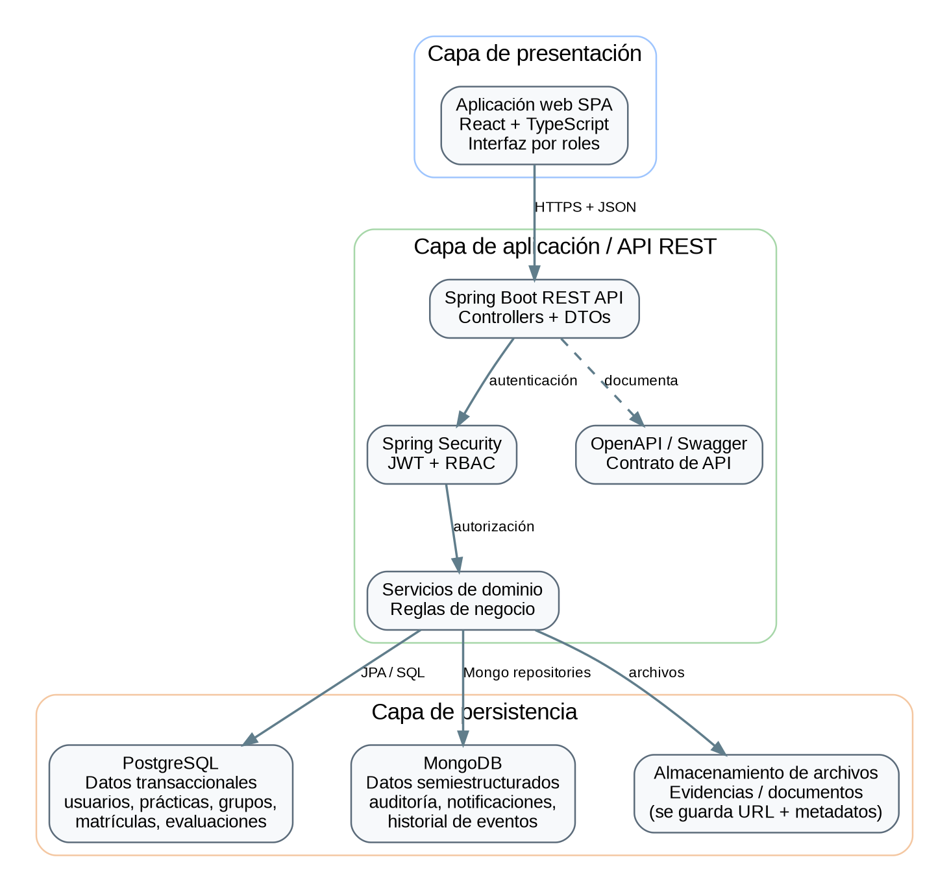
Figura 1. Arquitectura propuesta de la aplicación web.
Componente | Tecnología propuesta | Responsabilidad
Prototipado | Figma | Diseño de prototipos de mediana y alta fidelidad, navegación, flujos y componentes visuales antes de programar el frontend.
Frontend | React + TypeScript | SPA web, componentes, rutas y formularios por rol.
Backend | Spring Boot | API REST, servicios de dominio y acceso a datos.
Seguridad | Spring Security + JWT | Autenticación, autorización RBAC y protección de endpoints.
Base SQL | PostgreSQL | Fuente principal de verdad para datos transaccionales.
Base NoSQL | MongoDB | Auditoría, notificaciones e historial de eventos.
Documentación | OpenAPI / Swagger | Contrato y prueba interactiva de endpoints REST.
Pruebas | JUnit / Mockito / Postman | Pruebas de servicios, controladores y API.
Versionamiento | Git + GitHub | Control de cambios, issues, ramas y releases.
Ejecución | Docker Compose (recomendado) | Entorno reproducible para API, PostgreSQL y MongoDB.

5.4 Persistencia políglota: PostgreSQL + MongoDB
PostgreSQL será la fuente de verdad del estado académico. MongoDB no reemplaza relaciones ni transacciones del sistema; se utiliza como repositorio complementario para información semiestructurada.
Componente | Datos | Justificación
PostgreSQL | usuarios, roles, programas, cursos, prácticas, instituciones, convenios, grupos, matrículas, asignaciones, horas, actividades, rúbricas, evaluaciones | Integridad referencial, transacciones, consultas relacionales, restricciones y consistencia.
MongoDB | auditoria_eventos, historial_cambios, notificaciones | Documentos con estructura variable, contexto completo del evento y evolución del esquema.
Almacenamiento de archivos | PDF, imágenes y documentos cargados como evidencia | El archivo se conserva en almacenamiento de archivos; PostgreSQL guarda la URL y metadatos mínimos. No se recomienda almacenar binarios grandes dentro de las tablas transaccionales.

Regla de diseño
No se crearán relaciones de negocio críticas que dependan exclusivamente de un documento MongoDB. Cuando un evento de MongoDB se refiera a un usuario, práctica, grupo o matrícula, conservará el identificador de PostgreSQL, pero el estado oficial de la entidad seguirá residiendo en PostgreSQL.

5.5 Seguridad
- Contraseñas almacenadas mediante hash seguro; nunca en texto plano.
- Inicio de sesión con correo y contraseña. El rol se obtiene desde el servidor; no se selecciona en el formulario de acceso.
- JWT con fecha de expiración y claims mínimos necesarios.
- Autorización por rol y, cuando aplique, por pertenencia al recurso solicitado.
- Validación de datos en frontend y backend; la validación del backend es obligatoria.
- Manejo centralizado de errores para evitar exposición de información técnica sensible.
- Registro de operaciones críticas en la colección de auditoría.
- HTTPS para ambientes desplegados y variables de entorno para secretos de conexión.

5.6 Cronograma alineado con las entregas del Proyecto Integrador
Periodo | Hito | Trabajo principal
Hasta 30 ago. 2026 | Primer avance | Propuesta, arquitectura, requerimientos, UML, MER y prototipo de mediana fidelidad en Figma.
31 ago. - 20 sep. | Sprint núcleo | Login, roles, usuarios, programas, instituciones y prácticas.
21 sep. - 11 oct. | Segundo avance | Prototipo de alta fidelidad en Figma, grupos, asignaciones y CRUD demostrable; objetivo de cubrir al menos 50 % de casos de uso priorizados.
12 oct. - 01 nov. | Sprint operación | Actividades, evidencias, horas, convenios y evaluación.
02 nov. - 15 nov. | Entrega final | Reportes, auditoría, pruebas, release y documentación.
Última semana de nov. | Sustentación | Video, demostración, artículo y póster.

6. Análisis de requerimientos del software

6.1 Actores
Actor | Responsabilidad principal
Director del Programa | Administra usuarios, programas, prácticas, consulta indicadores y genera reportes.
Coordinador de Práctica | Gestiona grupos, instituciones, convenios, asignaciones y seguimiento operativo.
Docente Asesor | Consulta estudiantes asignados, realiza seguimiento y evaluaciones.
Estudiante | Consulta su práctica, registra actividades, carga evidencias y consulta retroalimentación.
Institución Receptora | Consulta estudiantes asignados, confirma horas y verifica información del convenio.
Sistema | Genera auditorías, notificaciones, validaciones automáticas e indicadores.

6.2 Requerimientos funcionales
ID | Requerimiento | Descripción | Actor | Prioridad
RF-01 | Autenticar usuarios | El sistema debe permitir iniciar sesión mediante correo y contraseña y emitir un token de sesión válido. | Todos | Alta
RF-02 | Autorizar por rol | El sistema debe habilitar o bloquear operaciones de acuerdo con el rol y permisos del usuario autenticado. | Sistema | Alta
RF-03 | Gestionar usuarios | Crear, consultar, actualizar, activar e inactivar usuarios. | Director | Alta
RF-04 | Gestionar programas | Crear, consultar y actualizar programas académicos. | Director | Alta
RF-05 | Gestionar cursos | Administrar cursos asociados a un programa. | Director | Media
RF-06 | Gestionar prácticas | Crear, consultar, actualizar y cambiar el estado de prácticas académicas. | Director / Coordinador | Alta
RF-07 | Gestionar instituciones | Registrar, consultar y actualizar instituciones receptoras. | Director / Coordinador | Alta
RF-08 | Gestionar convenios | Registrar vigencia, estado y datos básicos de convenios institucionales. | Coordinador | Alta
RF-09 | Gestionar grupos | Crear grupos por práctica, institución, fechas y cupo máximo. | Coordinador | Alta
RF-10 | Asignar docente | Asignar o reasignar un docente asesor a un grupo. | Coordinador | Alta
RF-11 | Asignar estudiantes | Vincular uno o varios estudiantes a un grupo con validación de cupo y duplicidad. | Coordinador | Alta
RF-12 | Consultar estudiantes asignados | Permitir a coordinación, docente e institución consultar estudiantes según su ámbito de responsabilidad. | Varios | Alta
RF-13 | Registrar actividades | El estudiante debe poder registrar actividades asociadas a su matrícula de práctica. | Estudiante | Alta
RF-14 | Cargar evidencias | Permitir adjuntar evidencias a una actividad validando tipo, tamaño y pertenencia. | Estudiante | Media
RF-15 | Registrar horas | Permitir registrar horas ejecutadas asociadas a la matrícula. | Estudiante / Institución | Alta
RF-16 | Confirmar horas | La institución receptora debe poder validar las horas reportadas dentro de los límites de la práctica. | Institución | Alta
RF-17 | Gestionar rúbricas | Crear rúbricas con criterios, ponderaciones y niveles de desempeño. | Director / Docente | Media
RF-18 | Evaluar estudiante | Registrar evaluación, niveles alcanzados, nota y observación. | Docente | Alta
RF-19 | Retroalimentar | Registrar comentarios individuales sobre desempeño y entregas. | Docente | Alta
RF-20 | Consultar avance | Mostrar al estudiante horas, actividades, evidencias y evaluación disponible. | Estudiante | Alta
RF-21 | Generar reportes | Generar reportes por práctica, grupo, institución, estudiante y periodo. | Director / Coordinador | Alta
RF-22 | Mostrar dashboard | Presentar indicadores resumidos del estado de prácticas y estudiantes. | Director | Media
RF-23 | Generar notificaciones | Crear avisos por eventos relevantes como déficit de horas, cambios de asignación o vencimiento de convenio. | Sistema | Media
RF-24 | Registrar auditoría | Conservar un registro de operaciones críticas indicando usuario, acción, entidad, fecha y contexto. | Sistema | Alta

6.3 Requerimientos no funcionales
ID | Categoría | Descripción
RNF-01 | Seguridad | Las contraseñas deben almacenarse con hash seguro y nunca exponerse en respuestas o reportes.
RNF-02 | Autorización | Todos los endpoints protegidos deben verificar rol y permisos antes de ejecutar la operación.
RNF-03 | Rendimiento | Las consultas frecuentes deberán responder en menos de 3 segundos bajo el escenario de carga definido para las pruebas académicas.
RNF-04 | Usabilidad | La interfaz debe ser consistente, responsive y comprensible para usuarios sin capacitación técnica avanzada.
RNF-05 | Integridad | PostgreSQL debe aplicar claves primarias, foráneas, restricciones únicas y reglas de consistencia.
RNF-06 | Trazabilidad | Las operaciones críticas deben producir un evento de auditoría consultable.
RNF-07 | Privacidad | El sistema debe limitar la exposición de datos personales a los usuarios autorizados y aplicar principios de minimización.
RNF-08 | Mantenibilidad | El código debe organizarse por dominios o módulos, con separación entre controladores, servicios, DTOs y repositorios.
RNF-09 | Documentación | La API debe estar documentada con OpenAPI y el repositorio debe incluir instrucciones de ejecución.
RNF-10 | Portabilidad | El entorno de desarrollo debe poder levantarse de forma reproducible; se recomienda Docker Compose para las bases de datos.
RNF-11 | Respaldo | Debe existir un procedimiento documentado de respaldo de PostgreSQL y MongoDB para el entorno de demostración.
RNF-12 | Manejo de errores | La API debe responder con códigos HTTP coherentes y mensajes controlados sin filtrar trazas internas.

6.4 Reglas de negocio principales
- Un estudiante no puede tener dos matrículas activas en el mismo grupo y período.
- No se puede superar el cupo máximo del grupo.
- Una institución debe tener convenio vigente para recibir nuevas asignaciones.
- Un grupo solo puede pertenecer a una práctica y a una institución en una vigencia determinada.
- Las horas confirmadas no pueden superar el total permitido sin una operación de ajuste autorizada y auditada.
- Una evaluación debe estar asociada a una matrícula activa o finalizada y a una rúbrica válida.
- Los cambios críticos de estado deben conservar trazabilidad.
- Las eliminaciones funcionales se realizarán preferiblemente mediante inactivación o soft delete cuando exista historial dependiente.

7. Diseño UML

7.1 Diagrama de casos de uso
El siguiente diagrama resume los principales objetivos de interacción de cada actor. Los casos de uso detallados se derivarán del backlog y se acompañarán con flujos alternos durante el segundo avance.
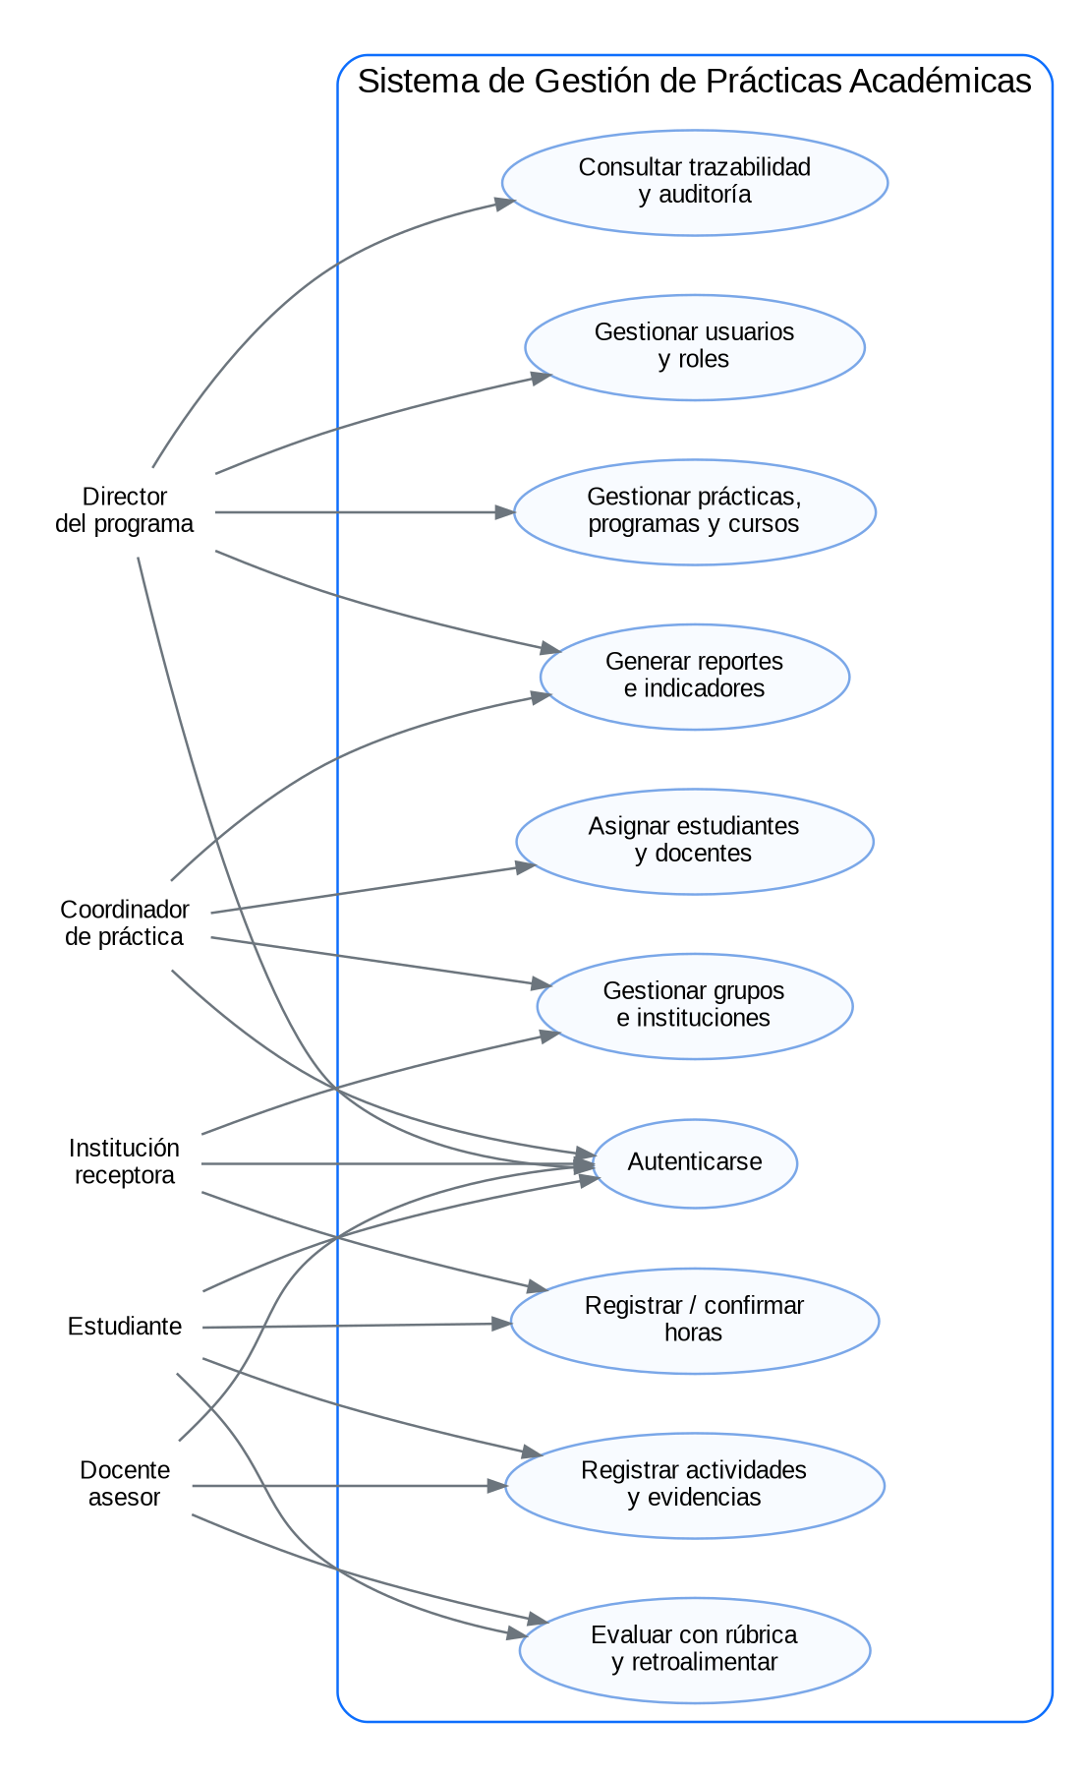
Figura 2. Casos de uso principales por actor.
Código | Caso de uso | Actor | Resultado esperado
CU-01 | Autenticarse | Todos | Acceder al sistema y recibir permisos según el rol almacenado.
CU-02 | Gestionar práctica | Director / Coordinador | Crear, consultar, actualizar y controlar el estado de una práctica.
CU-03 | Crear grupo | Coordinador | Definir institución, fechas y cupo para ejecutar una práctica.
CU-04 | Asignar estudiantes | Coordinador | Vincular estudiantes disponibles a un grupo.
CU-05 | Asignar docente | Coordinador | Vincular un docente asesor al grupo.
CU-06 | Registrar actividad y evidencia | Estudiante | Documentar el trabajo realizado durante la práctica.
CU-07 | Confirmar horas | Institución | Validar horas reportadas por estudiantes asignados.
CU-08 | Evaluar estudiante | Docente | Aplicar una rúbrica y registrar retroalimentación.
CU-09 | Generar reportes | Director / Coordinador | Obtener información consolidada para seguimiento.
CU-10 | Auditar operaciones | Director / Sistema | Consultar trazabilidad de operaciones críticas.

7.2 Diagrama de dominio
El modelo de dominio representa las entidades de negocio más relevantes sin depender todavía de detalles de implementación. Sirve como puente entre los casos de uso y el modelo de base de datos.
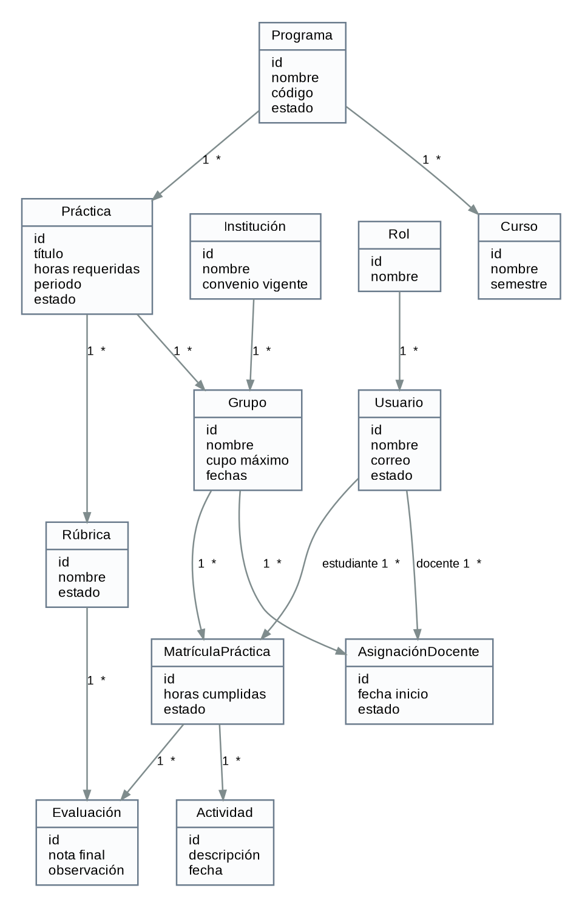
Figura 3. Modelo de dominio simplificado.

8. Modelado de la base de datos

8.1 Principios del modelo
- PostgreSQL es la fuente de verdad del estado operativo y académico.
- Las relaciones de negocio se implementan mediante claves foráneas y restricciones.
- Los catálogos de estado se controlan para evitar valores inconsistentes.
- Las operaciones sensibles se ejecutan dentro de transacciones cuando modifican varias tablas relacionadas.
- MongoDB almacena eventos y documentos complementarios, no el estado principal de las entidades.
- Los identificadores relacionales pueden ser referenciados desde documentos MongoDB como contexto, sin crear dependencia transaccional inversa.

8.2 Modelo entidad-relación relacional propuesto
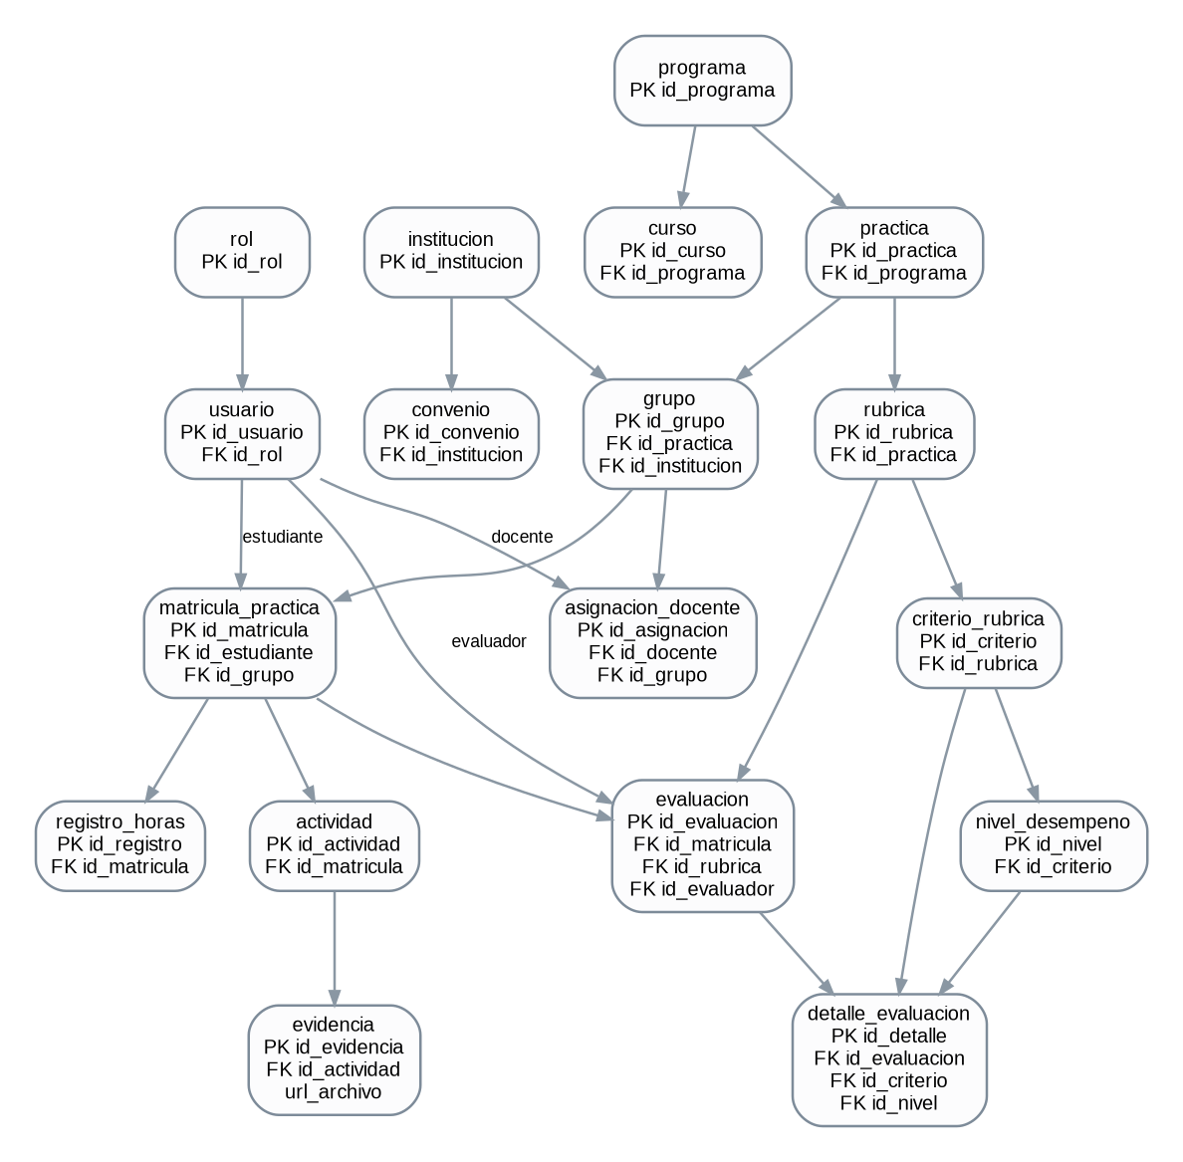
Figura 4. Modelo entidad-relación propuesto para PostgreSQL.
Tabla PostgreSQL | Responsabilidad
rol | Catálogo de roles autorizados.
usuario | Credenciales, identidad básica y estado.
programa | Programa académico propietario de cursos y prácticas.
curso | Curso asociado al programa.
practica | Definición de la práctica, horas, periodo y estado.
institucion | Institución receptora.
convenio | Vigencia y estado del convenio de una institución.
grupo | Ejecución de una práctica en una institución con fechas y cupo.
matricula_practica | Vinculación de estudiante con grupo y avance de horas.
asignacion_docente | Vinculación del docente asesor con un grupo.
actividad | Actividad registrada por el estudiante.
registro_horas | Detalle de horas reportadas / confirmadas.
evidencia | Metadatos y URL del archivo asociado a una actividad.
rubrica | Instrumento de evaluación relacionado con una práctica.
criterio_rubrica | Criterios y ponderaciones.
nivel_desempeno | Niveles posibles para cada criterio.
evaluacion | Evaluación general del estudiante.
detalle_evaluacion | Nivel seleccionado por criterio dentro de una evaluación.

8.3 Colecciones MongoDB propuestas
Colección | Contenido | Uso
auditoria_eventos | Registra quién realizó una acción, qué entidad fue afectada, fecha, IP/contexto y datos relevantes del cambio. | Trazabilidad y auditoría.
historial_cambios | Conserva snapshots parciales antes/después para operaciones seleccionadas. | Explicar cambios sin rigidizar el esquema.
notificaciones | Mensajes generados por eventos del sistema con destinatarios, estado de lectura y datos contextuales. | Estructura variable según tipo de notificación.

8.4 Ejemplos de documentos NoSQL
Evento de auditoría
{
"usuarioId": 25,
"rol": "COORDINADOR",
"accion": "ASIGNACION_ESTUDIANTE",
"entidad": "matricula_practica",
"entidadId": 441,
"fecha": "2026-08-19T21:20:13-05:00",
"contexto": {"estudianteId": 154, "grupoId": 12, "institucionId": 4}
}

Notificación
{
"tipo": "CONVENIO_POR_VENCER",
"destinatarios": [8, 12],
"fechaCreacion": "2026-10-01T08:00:00-05:00",
"leidaPor": [],
"datos": {"institucionId": 4, "diasRestantes": 30}
}

9. Prototipo de mediana fidelidad
El prototipo de mediana fidelidad de la nueva aplicación web se elaborará en Figma. Esta herramienta permitirá definir la estructura de navegación, la distribución de módulos, los formularios, los estados principales de las pantallas y los flujos de interacción antes de iniciar la programación del frontend. El proyecto dispone además de un prototipo previo de alta fidelidad, cuyas capturas se conservan en este documento únicamente como referencia funcional y visual para reconstruir y mejorar las nuevas vistas en Figma. Para la entrega del primer avance, estas referencias deberán complementarse o sustituirse por exportaciones del prototipo de mediana fidelidad realizado en Figma.
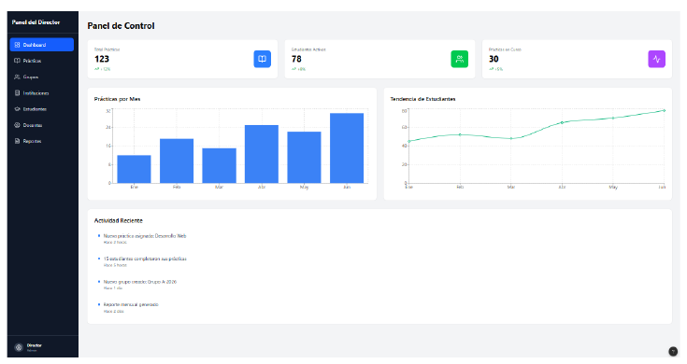
Figura 5. Dashboard del Director del prototipo previo utilizado como referencia para el rediseño en Figma.
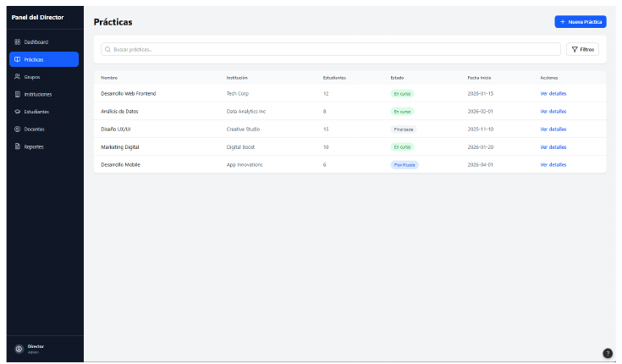
Figura 6. Módulo de prácticas del prototipo previo utilizado como referencia para el rediseño en Figma.
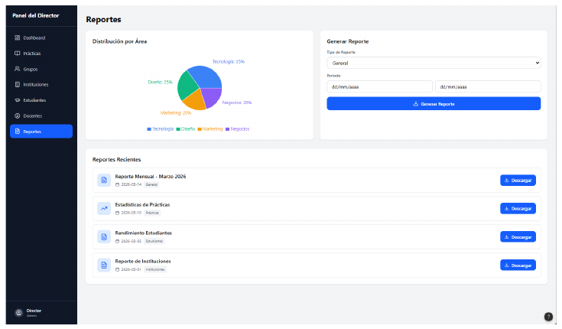
Figura 7. Módulo de reportes del prototipo previo utilizado como referencia para el rediseño en Figma.
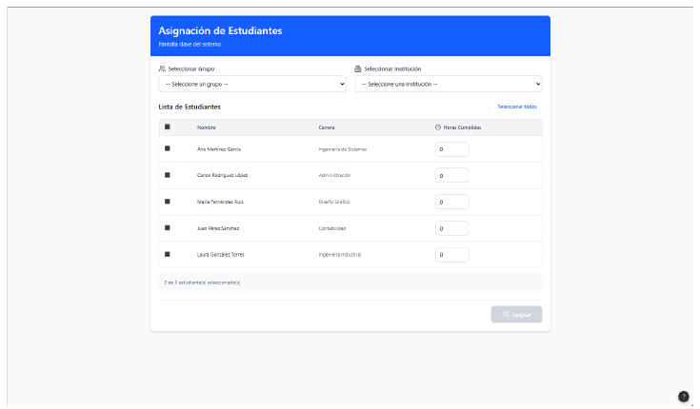
Figura 8. Pantalla de asignación de estudiantes del prototipo previo utilizada como referencia para el rediseño en Figma.

9.1 Criterios para el prototipo de mediana fidelidad en Figma
- En el prototipo de Figma, eliminar la selección manual del rol en el inicio de sesión; en la aplicación funcional el servidor debe obtener el rol desde el usuario autenticado.
- Unificar los nombres de estados de prácticas, grupos, matrículas y usuarios para que coincidan con el modelo de datos.
- Definir claramente qué acciones son visibles para Director, Coordinador, Docente, Estudiante e Institución.
- Agregar estados de carga, error, vacío y confirmación para las operaciones asíncronas del frontend.
- Evitar eliminar físicamente registros con dependencias históricas; mostrar acciones de activar/inactivar cuando corresponda.
- Definir en Figma componentes reutilizables para tablas, filtros, modales, alertas, paginación y formularios, manteniendo consistencia visual entre los diferentes roles.
- Alinear cada pantalla con un endpoint o conjunto de endpoints REST documentados.

10. Referencias bibliográficas
Beck, K. (2002). Test Driven Development: By Example. Addison-Wesley.
Fielding, R. T. (2000). Architectural Styles and the Design of Network-based Software Architectures. University of California, Irvine.
Fowler, M. (2018). Refactoring: Improving the Design of Existing Code (2nd ed.). Addison-Wesley Professional.
Gamma, E., Helm, R., Johnson, R., & Vlissides, J. (1994). Design Patterns: Elements of Reusable Object-Oriented Software. Addison-Wesley.
Kendall, K. E., & Kendall, J. E. (2011). Análisis y diseño de sistemas (8.ª ed.). Pearson Educación.
Larman, C. (2003). UML y patrones: Una introducción al análisis y diseño orientado a objetos (2.ª ed.). Pearson Educación.
Pressman, R. S. (2010). Ingeniería del software: Un enfoque práctico (7.ª ed.). McGraw-Hill.
Silberschatz, A., Korth, H. F., & Sudarshan, S. (2014). Fundamentos de bases de datos (6.ª ed.). McGraw-Hill.
Sommerville, I. (2011). Ingeniería de software (9.ª ed.). Pearson Educación.
Object Management Group. (2017). Unified Modeling Language (UML), Version 2.5.1.
OpenAPI Initiative. OpenAPI Specification.
PostgreSQL Global Development Group. PostgreSQL Documentation.
MongoDB, Inc. MongoDB Documentation.
OWASP Foundation. OWASP Application Security Verification Standard y OWASP Top 10.

11. Anexos técnicos

Anexo A. Borrador de endpoints REST
Método | Endpoint | Propósito
POST | /api/v1/auth/login | Autenticación.
GET | /api/v1/usuarios | Listar usuarios autorizados.
POST | /api/v1/usuarios | Crear usuario.
GET | /api/v1/programas | Listar programas.
POST | /api/v1/practicas | Crear práctica.
GET | /api/v1/practicas | Listar / filtrar prácticas.
PUT | /api/v1/practicas/{id} | Actualizar práctica.
POST | /api/v1/grupos | Crear grupo.
GET | /api/v1/grupos/{id}/estudiantes | Consultar estudiantes del grupo.
POST | /api/v1/grupos/{id}/estudiantes | Asignar estudiantes.
POST | /api/v1/grupos/{id}/docente | Asignar docente.
POST | /api/v1/matriculas/{id}/actividades | Registrar actividad.
POST | /api/v1/actividades/{id}/evidencias | Cargar evidencia.
POST | /api/v1/matriculas/{id}/horas | Registrar horas.
PATCH | /api/v1/horas/{id}/confirmacion | Confirmar / rechazar horas.
POST | /api/v1/evaluaciones | Registrar evaluación.
GET | /api/v1/reportes/practicas/{id} | Generar reporte de práctica.
GET | /api/v1/auditoria | Consultar eventos autorizados.

Anexo B. Estructura propuesta del repositorio
gestion-practicas-academicas/
├── frontend/
│ └── src/
│ ├── api/
│ ├── components/
│ ├── layouts/
│ ├── pages/
│ ├── router/
│ └── types/
├── backend/
│ └── src/main/java/...
│ ├── auth/
│ ├── usuarios/
│ ├── practicas/
│ ├── grupos/
│ ├── matriculas/
│ ├── evaluaciones/
│ ├── reportes/
│ └── auditoria/
├── database/
│ ├── postgresql/
│ └── mongodb/
├── docs/
├── docker-compose.yml
└── README.md

Anexo C. Priorización para el segundo avance
Prioridad | Componente | Razón
P0 | Login y autorización por roles | Debe estar listo primero porque protege el resto del sistema.
P0 | Usuarios, programas, instituciones y prácticas | Catálogos y entidades base.
P0 | Grupos y asignación de estudiantes | Flujo central del sistema y demostración del valor del producto.
P0 | CRUD PostgreSQL | Evidencia directa de la integración de base de datos.
P1 | Asignación docente y consultas por rol | Completa el flujo de coordinación.
P1 | Auditoría MongoDB | Demuestra uso real del componente NoSQL.
P2 | Actividades, evidencias y horas | Siguiente incremento funcional.
P2 | Rúbricas, evaluación, reportes y dashboard | Cierre de alcance para la versión final.

Anexo D. Criterios mínimos de aceptación por historia / caso de uso
- La interfaz correspondiente puede ejecutarse desde el frontend.
- El endpoint REST está implementado y documentado.
- El backend valida datos obligatorios y reglas de negocio.
- La operación persiste o consulta correctamente la fuente de datos definida.
- Los errores se convierten en respuestas HTTP controladas.
- La operación respeta los permisos del rol autenticado.
- Existe al menos una prueba o evidencia reproducible de funcionamiento.
- Las operaciones críticas generan el evento de auditoría definido.
Estado del documento
Versión ajustada para el primer avance. El prototipado de la interfaz se realizará en Figma; la implementación funcional será independiente y seguirá la arquitectura web REST definida con PostgreSQL y MongoDB. Antes de entregar, se deben incorporar las exportaciones definitivas del prototipo de mediana fidelidad elaborado en Figma y verificar la notación UML exigida por la asignatura.

